How to convert the dos PISTOLOS Sprayer from Right Handed to Left Handed version.
Cómo convertir el pulverizador dos PISTOLOS de la versión para diestros a la versión para zurdos.

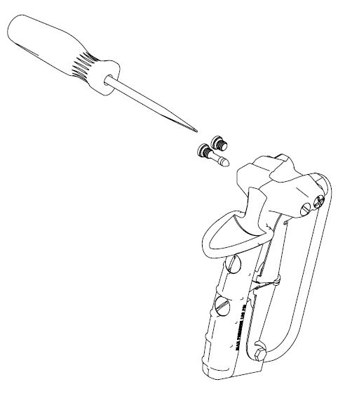 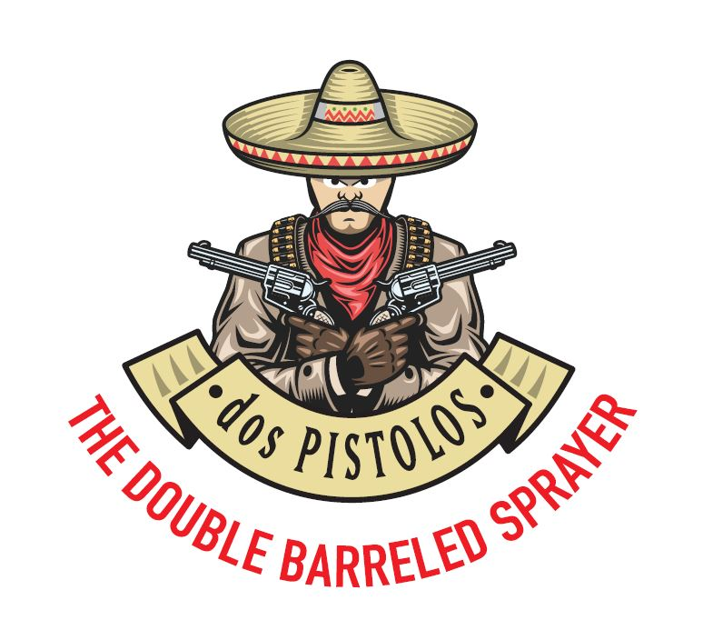 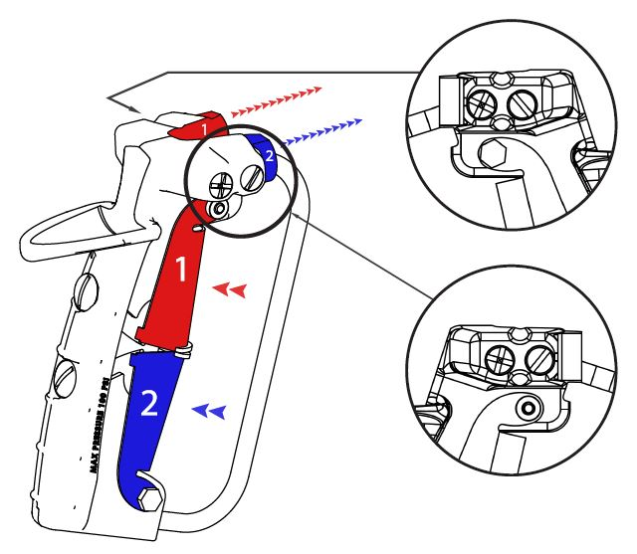Right Handed Version (Versión para diestro) 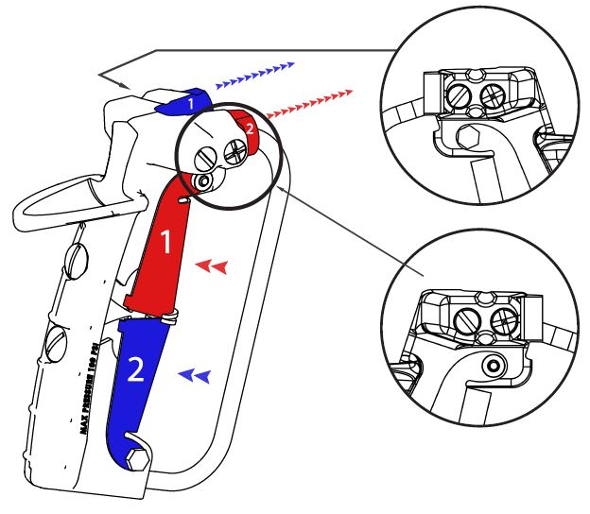Left Handed Version (Versión para zurdos)

